**DISEÑO DETALLADO DE MÓDULOS**

**Módulo administrador**

*Diagrama de clases de Registro Administrativo*

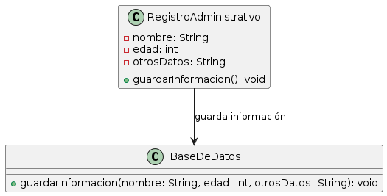

*Diagrama de clases de Inscripción de Candidatas*

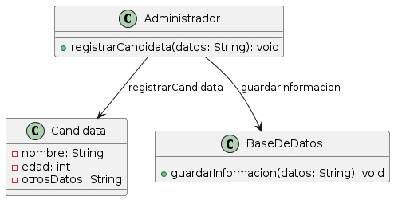

*Diagrama de clases de Galería de fotos*

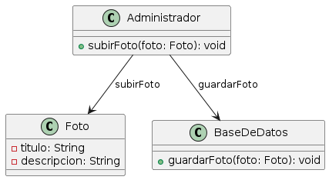

*Diagrama de clases de Resultados*

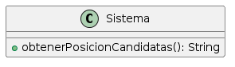

*Diagrama de clases de Registro de carreras*

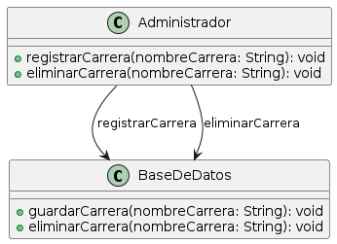

*Diagrama de clases de Registro de semestres*

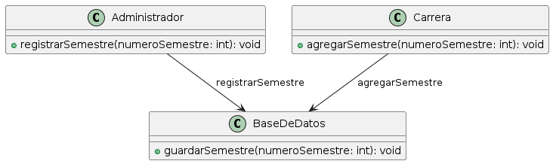

**Módulo Usuario**

*Diagrama de clases de Registro estudiante*

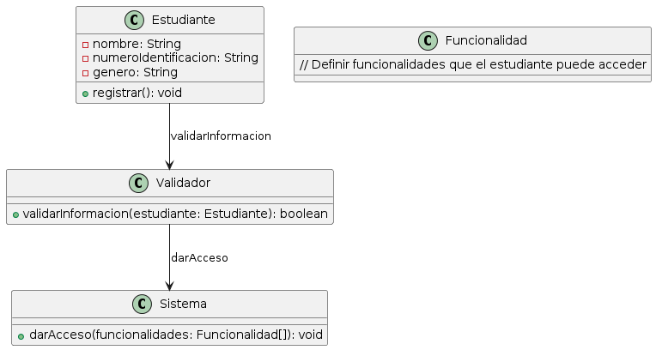

*Diagrama de clases de Inicio de sesión del estudiante*

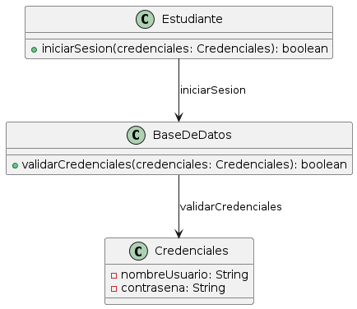

*Diagrama de clases de Álbum de fotos*

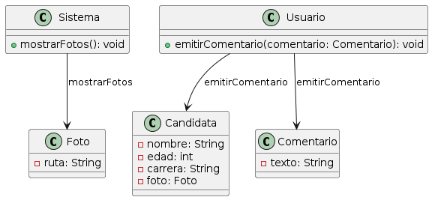

*Diagrama de clases de Voto por reina*

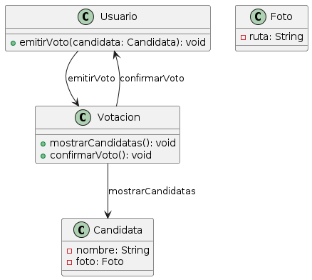

*Diagrama de clases de Voto por fotogénica*

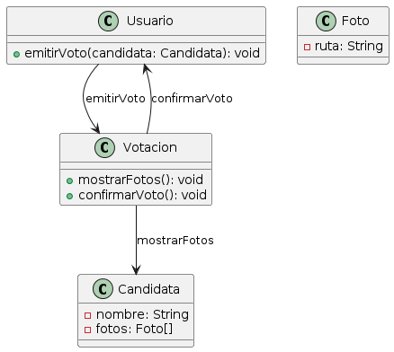

**INTERFACES DE USUARIO**

|  |  |
| --- | --- |
| ***ID Ref:*** | UI-01 |
| ***Descripción:*** | Administrador |
| ***Reqs. asociados:*** | RF-1 |
| ***Detalles:*** | La interfaz debe permitir el ingreso a inscripción de candidatas, galería de fotos y resultados. |

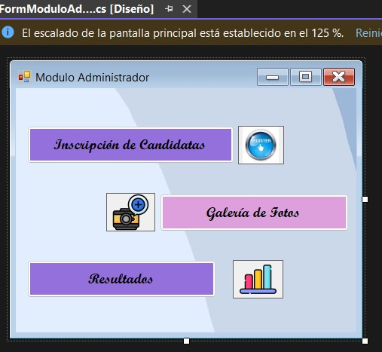

|  |  |
| --- | --- |
| ***ID Ref:*** | UI-02 |
| ***Descripción:*** | Estudiante |
| ***Reqs. asociados:*** | RF-1 |
| ***Detalles:*** | La interfaz debe permitir el ingreso a ver candidatas, votar por reina y votar por fotogenia |

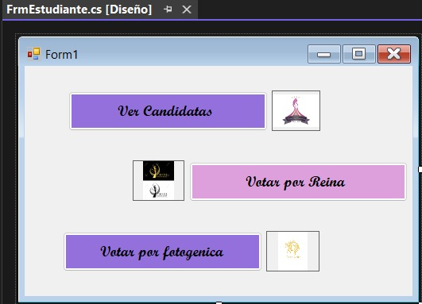

|  |  |
| --- | --- |
| ID Ref: | UI-03 |
| ***Descripción:*** | Inicio de sesión |
| ***Reqs. asociados:*** | RF-1 |
| ***Detalles:*** | La interfaz debe incluir: Los campos Tipo de usuario, Usuario y contraseña. Se debe de poder acceder y recuperar contraseña |

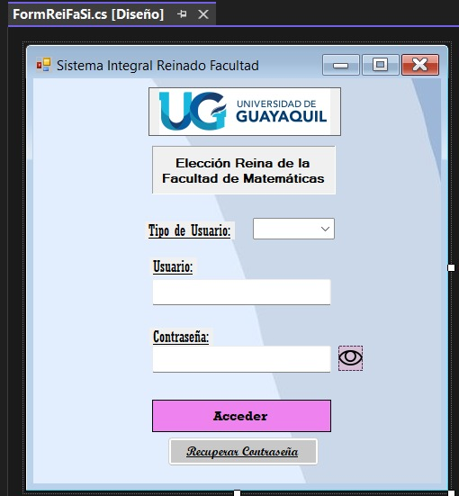

|  |  |
| --- | --- |
| ID Ref: | UI-04 |
| ***Descripción:*** | Inscripción de candidatas |
| ***Reqs. asociados:*** | RF-2 |
| ***Detalles:*** | La interfaz debe incluir: Los campos de nombre, apellido, número de cédula, edad, fecha de nacimiento, carrera, semestre, intereses, habilidades y aspiraciones. Todos estos deben de guardarse en la base de datos, se debe de poder guardar, agregar álbum para candidatas, cargar foto y salir. |

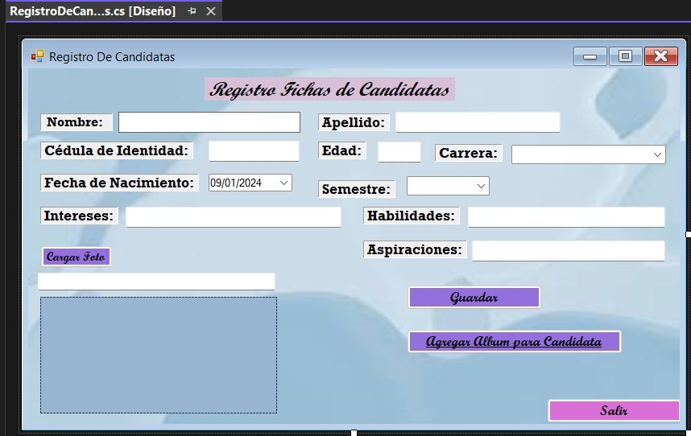

|  |  |
| --- | --- |
| ID Ref: | UI-05 |
| ***Descripción:*** | Registro de álbum |
| ***Reqs. asociados:*** | RF-3 |
| ***Detalles:*** | La interfaz debe incluir: Los campos de candidata, Tipo de álbum. Todos estos deben de guardarse en la base de datos, se debe de poder guardar y limpiar. |

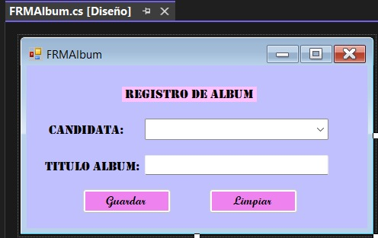

|  |  |
| --- | --- |
| ID Ref: | UI-06 |
| ***Descripción:*** | Registro de carrera |
| ***Reqs. asociados:*** | RF-5 |
| ***CU asociados:*** | CU-1 |
| ***Esc. Asociados:*** | ES-1.1 |
| ***Detalles:*** | La interfaz debe incluir: Los campos de carrera. Todo estos deben de guardarse en la base de datos, se debe de poder guardar y limpiar. |

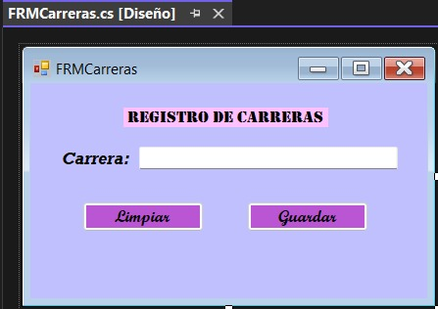

|  |  |
| --- | --- |
| ID Ref: | UI-07 |
| ***Descripción:*** | Registro de semestre |
| ***Reqs. asociados:*** | RF-6 |
| ***CU asociados:*** | CU-1 |
| ***Esc. Asociados:*** | ES-1.1 |
| ***Detalles:*** | La interfaz debe incluir: Los campos de semestre. Todo estos deben de guardarse en la base de datos, se debe de poder guardar y salir. |

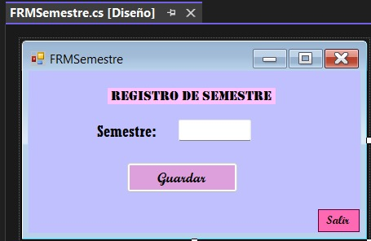

|  |  |
| --- | --- |
| ID Ref: | UI-08 |
| ***Descripción:*** | Galeria de fotos |
| ***Reqs. asociados:*** | RF-3 |
| ***CU asociados:*** | CU-1 |
| ***Esc. Asociados:*** | ES-1.1 |
| ***Detalles:*** | La interfaz debe mostrar álbumes, cargar foto, ingresar título foto y descripción. Todos estos deben de guardarse en la base de datos, se debe de poder Guardar y limpiar.. |

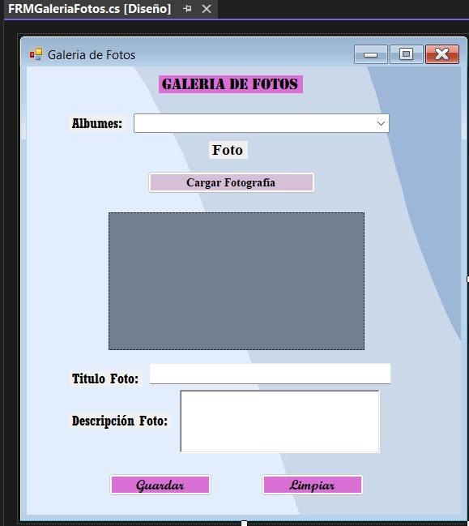

|  |  |
| --- | --- |
| ID Ref: | UI-09 |
| ***Descripción:*** | Voto por Reina |
| ***Reqs. asociados:*** | RF-4 |
| ***CU asociados:*** | CU-1 |
| ***Esc. Asociados:*** | ES-1.1 |
| ***Detalles:*** | La interfaz debe mostrar nombre de la candidata y foto. Todos estos deben de guardarse en la base de datos, se debe de poder votar y salir. |

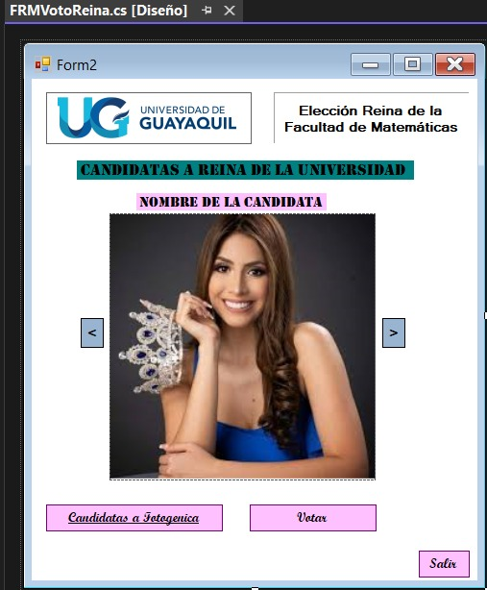

|  |  |
| --- | --- |
| ID Ref: | UI-10 |
| ***Descripción:*** | Voto por Fotogénica |
| ***Reqs. asociados:*** | RF-5 |
| ***CU asociados:*** | CU-1 |
| ***Esc. Asociados:*** | ES-1.1 |
| ***Detalles:*** | La interfaz debe mostrar nombre de la candidata y foto. Todos estos deben de guardarse en la base de datos, se debe de poder votar y salir. |

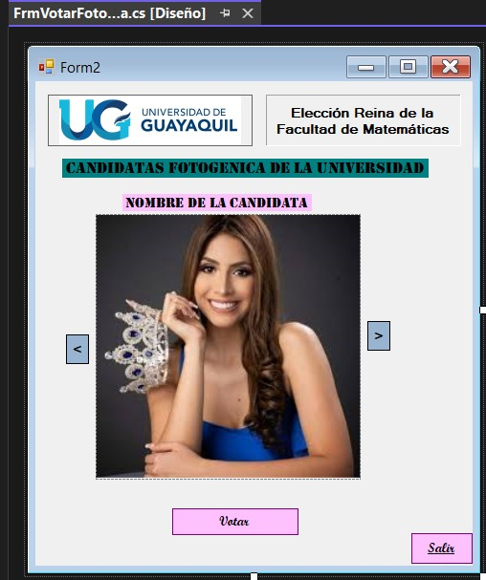

|  |  |
| --- | --- |
| ID Ref: | UI-11 |
| ***Descripción:*** | Resultados |
| ***Reqs. asociados:*** | RF-4 |
| ***CU asociados:*** | CU-1 |
| ***Esc. Asociados:*** | ES-1.1 |
| ***Detalles:*** | La interfaz debe mostrar la posición que se encuentran ocupando las candidatas Reina, desde el 1er lugar hasta el 5to lugar y ganadora miss fotogénica. Se debe de poder abrir información de resultados y atrás. |



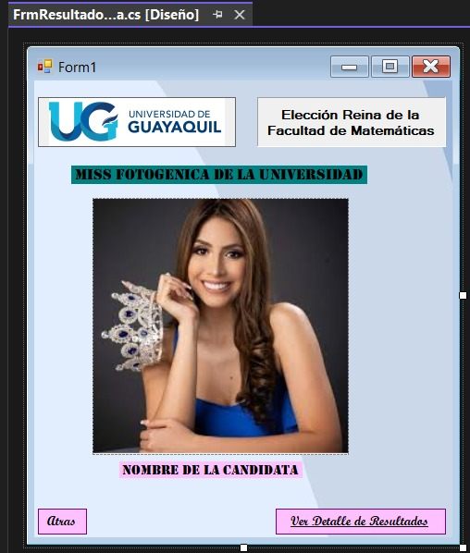

|  |  |
| --- | --- |
| ID Ref: | UI-12 |
| ***Descripción:*** | Estadísticas |
| ***Reqs. asociados:*** | RF-4 |
| ***CU asociados:*** | CU-1 |
| ***Esc. Asociados:*** | ES-1.1 |
| ***Detalles:*** | La interfaz debe mostrar los votos de cada candidata con su nombre y foto. Se debe poder volver atrás. |

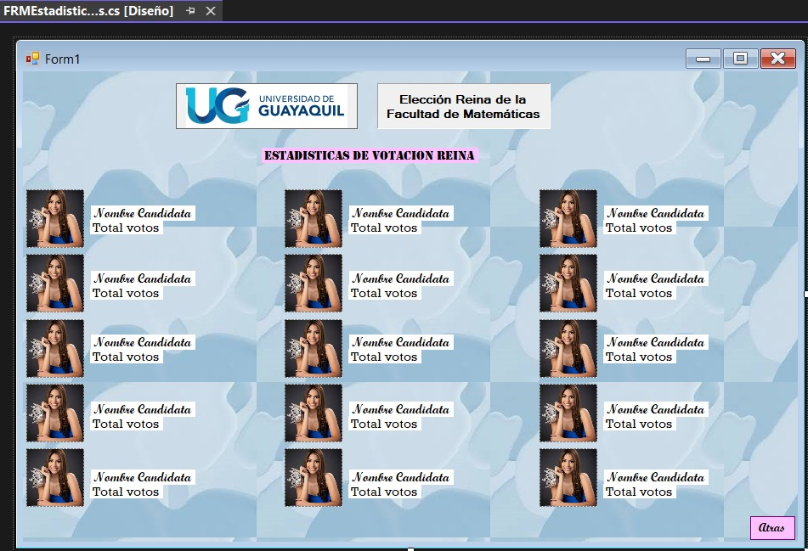



**MODELO DE NAVEGACIÓN**

**DICCIONARIO DE DATOS**